Chov koní - Posouzení exteriéru hlavy koně
Název školy | SŠHS Kroměříž
Číslo projektu | CZ.1.07/1.5.00/34.0911
Autor | Petr Zaoral
Název šablony | III/2 – inovace a zkvalitnění výuky prostřednictvím ICT
Název DUMu | CHK.4302.2H
Stupeň a typ vzdělávání | Odborné vzdělávání (gymnazijní)
Vzdělávací oblast | Člověk a příroda
Vzdělávací obor | Chov koní
Vzdělávací okruh | Popis jednotlivých částí těla koně
Druh učebního materiálu | Prezentace, list, test
Cílová skupina | Žák, 16 - 19 let
Anotace | Podrobný metodický popis možností použití materiálu  Prezentace seznamuje žáky s popisem jednotlivých částí těla koně (hlava,oči,ušní boltce, žuchvy, nos, nozdry, huba)
Speciální vzdělávací potřeby | dataprojektor
Klíčová slova | Chov koní, hlava, oči, nozdry, huba, stavba těla
Datum | Datum vytvoření – např. - 11. 3. 2012

Popis jednotlivých částí těla koně
- Hlava
Podle hmotnosti a ušlechtilosti se rozlišuje hlava těžká, střední a lehká.
Podle profilu rozeznáváme:

SPRÁVNÉ  - Rovná  - Klabonosá  - Štičí  - Poloklabonosá (vhodná ,ale ne u všech koní) | ŠPATNÉ (vady hlav)  - Volská (častěji chladnokrevní koně, dědičná)  - Babská hlava  - Ovčí  - Klínovitá

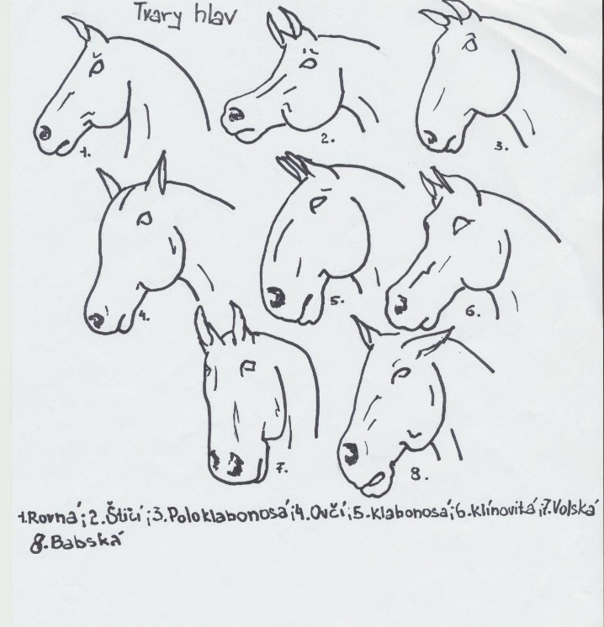

Obrázek je dílem autora.

- Oči
Oči podmiňují výraz koně. Zapadlé nebo vypouklé oko ovlivňují celkový výraz hlavy. Duhovka je tmavě hnědě pigmentovaná, ale jsou výjimky.
Vadou může být tzv. jestřábí nebo rybí oko.

- Ušní boltce
Jsou významné pro výraz hlavy. Dobře posazené a vzpřímené uši přispívají k ušlechtilosti hlavy.

- Žuchvy
Jsou po straně hlavy a mají být širší. Důležité je že na nich lze nahmatat zduřelé mízní uzliny.

- Nos
Měl by být širší. Je v něm chladící zařízení, kterým se ochlazuje žilní krev v mozku.

- Nozdry
Malé nozdry mají chladnokrevní koně. Jsou bobovitého tvaru a více po stranách.
Velké nozdry mají teplokrevní a plnokrevní koně. Jsou víc dopředu, větší a kruhovité. (Namáhavý dech a velký pohyb nozder u práce ukazují na srdeční vadu.)

- Huba
Její utváření má velký význam pro ovládání koně. Při širokém mezihubí a tlustém jazyku je kůň tvrdohubý a těžko ovladatelný.

Přehled použité literatury:
Dušek, Jaromír. Chov koní. Druhé. Praha: Brázda, s.r.o., 2007. 404. 80-209-0352-6.

Test:
1. Uveďte 2 příklady správného tvaru hlavy koně (rovná, štičí)
2. Uveďte 2 příklady vad tvarů hlavy koně (ovčí, babská)
3. Uveďte příklady tvaru uší (zaječí, myší, kravské)

